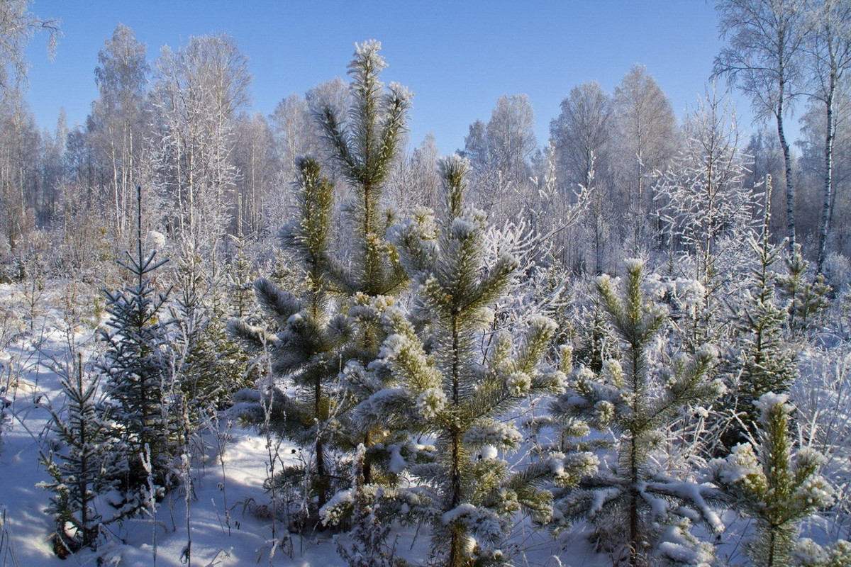

В преддверии новогодних праздников мы все хотим украсить свои дома наряженными новогодними деревьями. К сожалению, практика предыдущих лет свидетельствует о том, что с приближением новогодних праздников количество случаев незаконной вырубки ели и сосны увеличивается.

Помните: за нарушение установленного порядка заготовки елей и сосен Кодексом Республики Беларусь об административных правонарушениях предусмотрена ответственность в виде штрафа.

Согласно статье 16.17 Кодекса Республики Беларусь об административных правонарушениях (незаконная рубка, незаконные удаление, пересадка, повреждение или уничтожение древесно-кустарниковой и иной растительности) незаконная рубка либо повреждение до степени прекращения роста или уничтожение древесно-кустарниковой растительности в природоохранных, рекреационно-оздоровительных и защитных лесах – влекут наложение штрафа в размере от пяти до тридцати базовых величин, на индивидуального предпринимателя – от двадцати до двухсот базовых величин, а на юридическое лицо – от пятидесяти до трехсот базовых величин.  
Те же деяния, совершенные в остальных лесах, влекут наложение штрафа в размере до двадцати базовых величин, на индивидуального предпринимателя – от десяти до ста пятидесяти базовых величин, а на юридическое лицо – от двадцати до двухсот базовых величин.

Таким образом, самовольная вырубка новогодней ели может обойтись суммой намного большей, чем сумма приобретения ели в лесничестве или на елочном базаре.

Добрушская районная инспекция природных ресурсов и охраны окружающей среды призывает всех юридических и физических лиц соблюдать установленный порядок заготовки, приобретения, транспортировки и реализации новогодних деревьев и не допускать нарушений лесного и природоохранного законодательства!